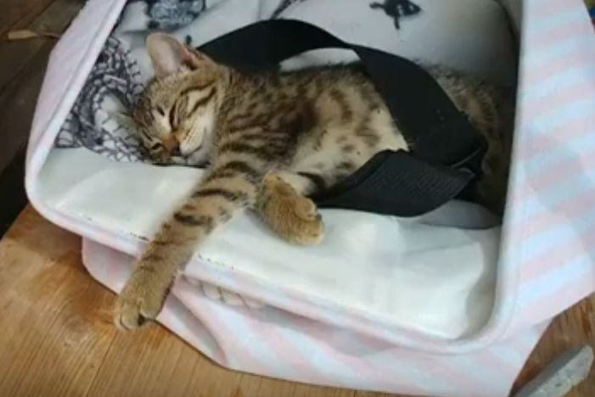Hledáme malou mourovatou kočičku starou 3 měsíce, ztratila se asi v pondělí 22.7. z Třebáňská 777. Pokud jste ji viděli, ozvěte se prosím, naše malá holčička ji pořád hledá. Děkuji Davidová 720 364 053

